

**МІНІСТЕРСТВО ОСВІТИ І НАУКИ УКРАЇНИ ННК «ІПСА» НТУУ «КПІ ІМ. ІГОРЯ СІКОРСЬКОГО» КАФЕДРА ММСА**

**ЗВІТ**

**про виконання лабораторної роботи №3**

**з дисципліни «ВЕБ-програмування»**

**Команда № 4**

**Виконали:**

**Студенти ІІІ курсу**

**Групи КА-84**

**Бабіч К. О.**

**Бондаренко Ю. Г.**

**Забельський В.В.**

**Захаров О.В.**

**Карпішенко А.В.**

**Тагільцев Д.І.**

**Шиповалова М.В.**

**Київ 2021**

1. **Головна сторінка (Відповідальний Тагільцев Д.І.)**

При нажатии на кнопку “Связаться с нами” выплывает модальное окно.

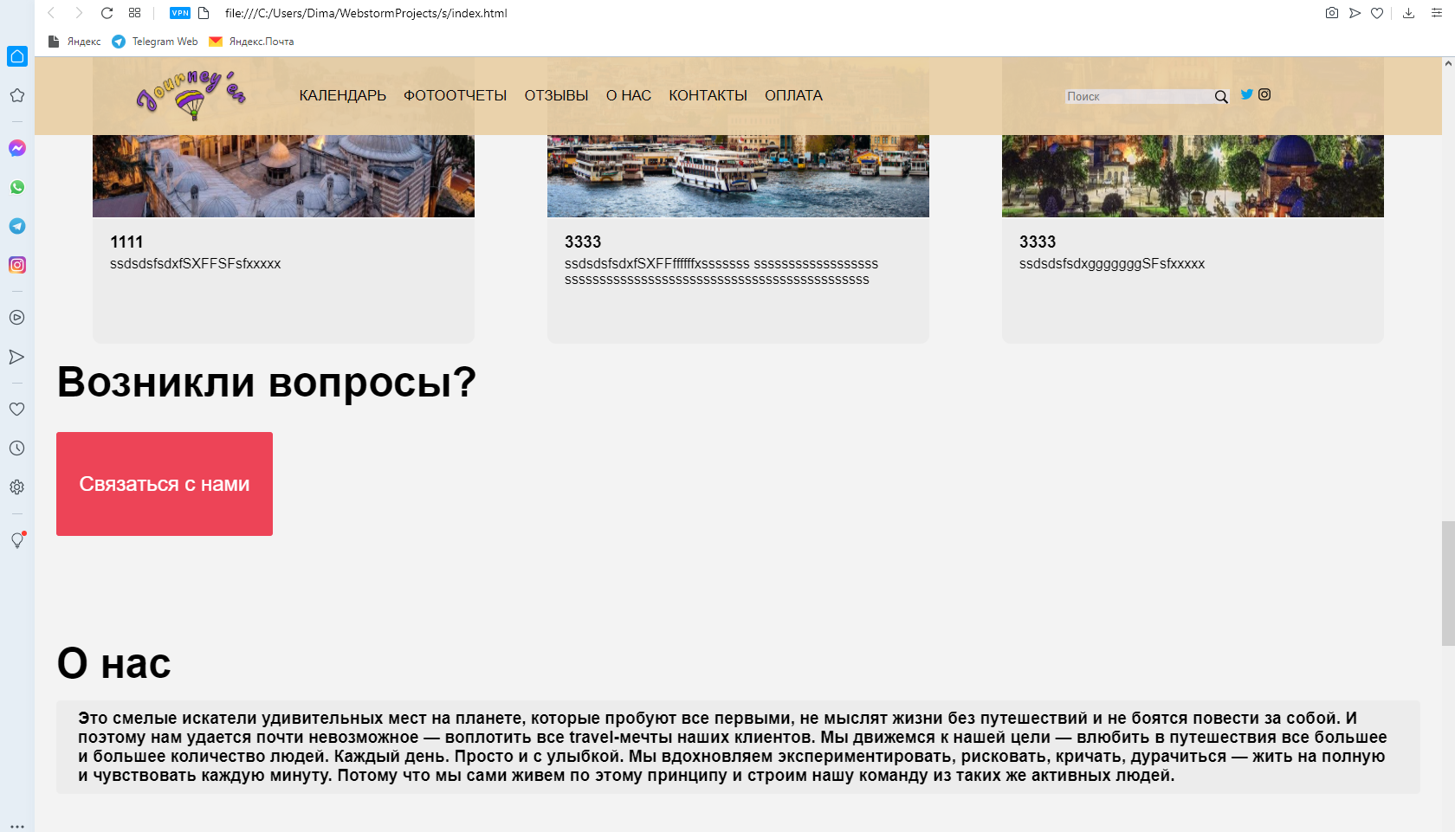

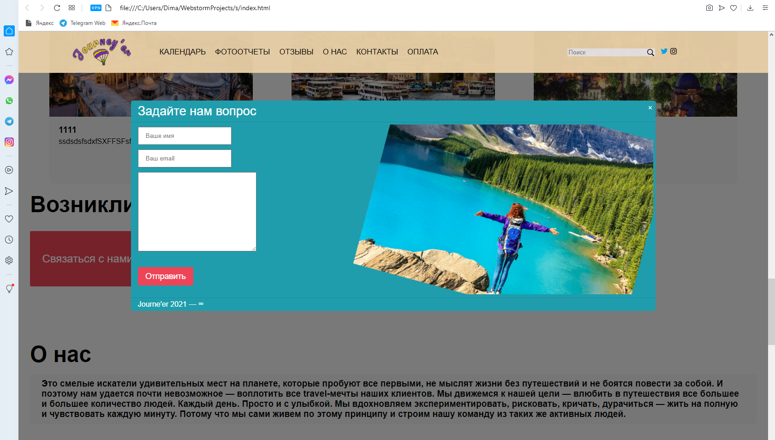

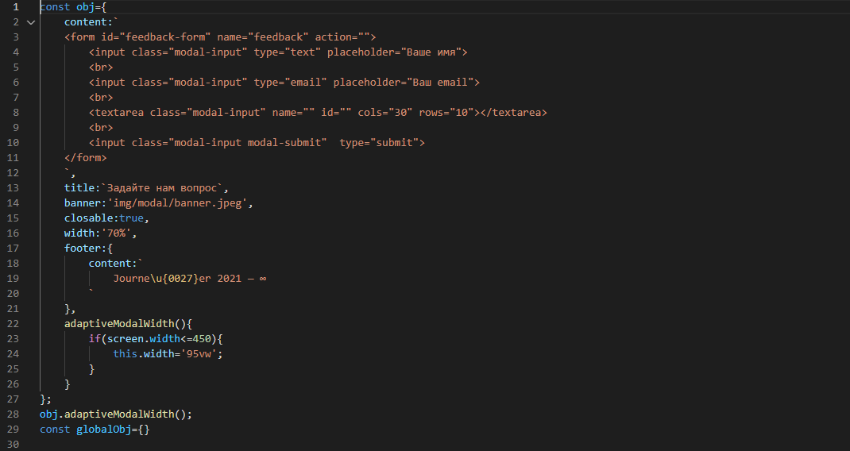

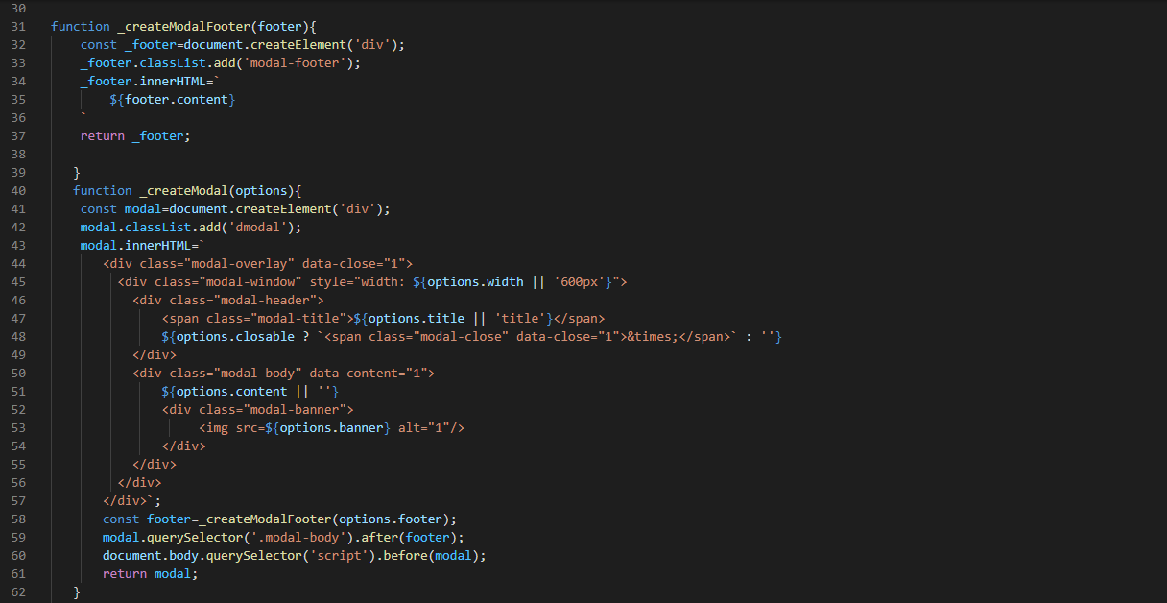

1. **Додаткова сторінка Перу (Відповідальна Бондаренко Ю.Г.)**

**Перу (css)**

1. **Додаткова сторінка Стамбул (Відповідальний Забельський В.В.)**

При натисненні на кнопку зкриває та знову показує дані

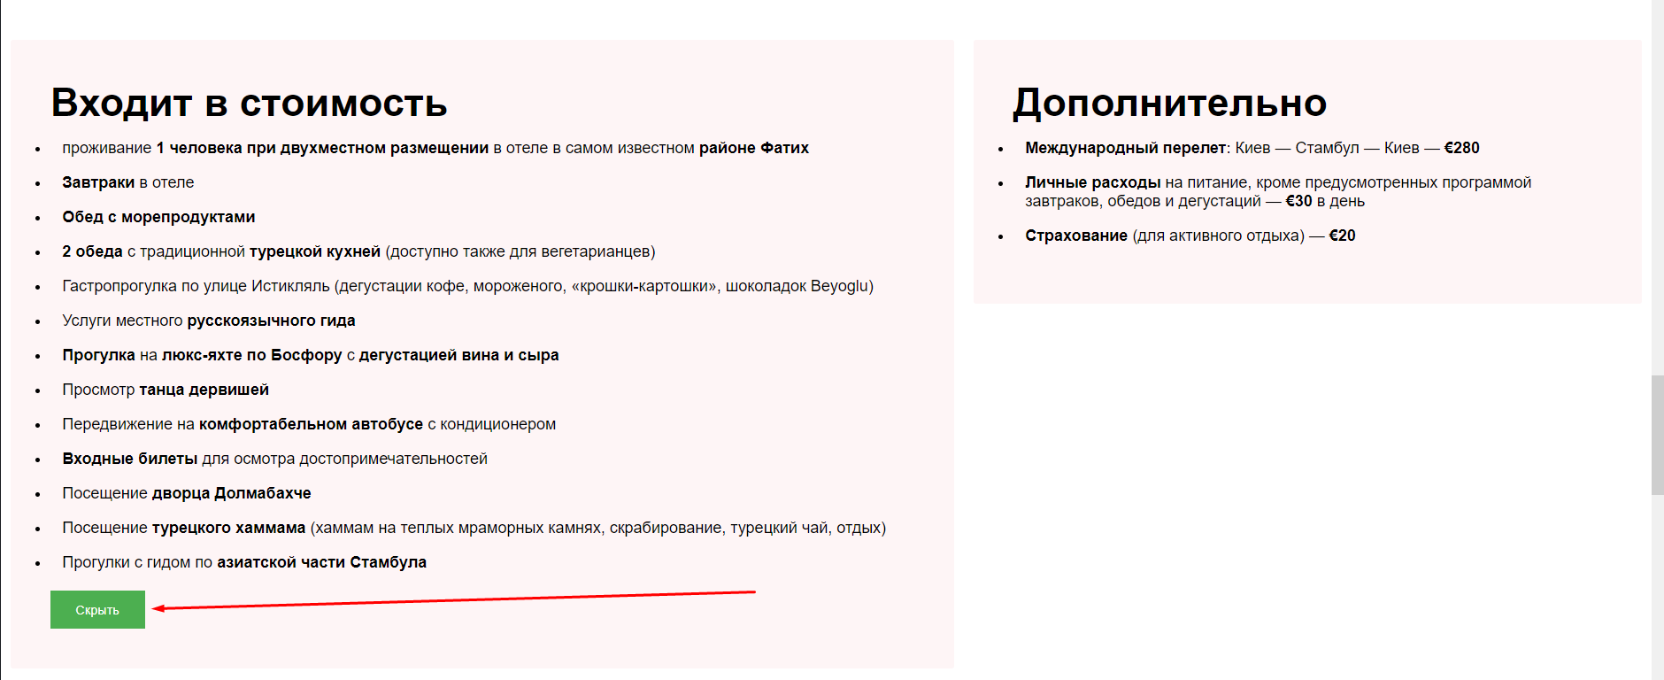 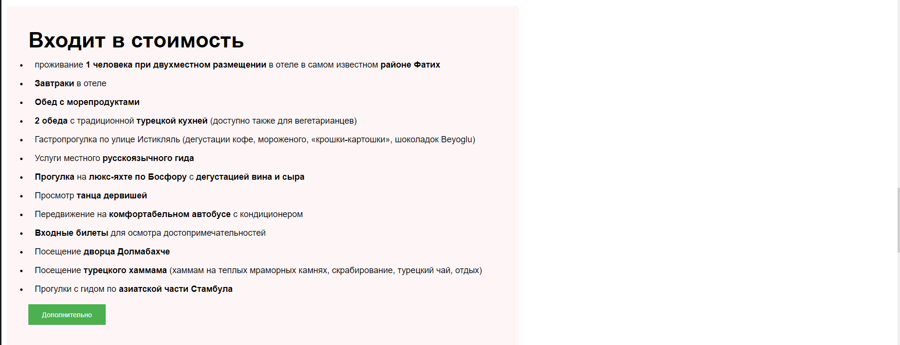 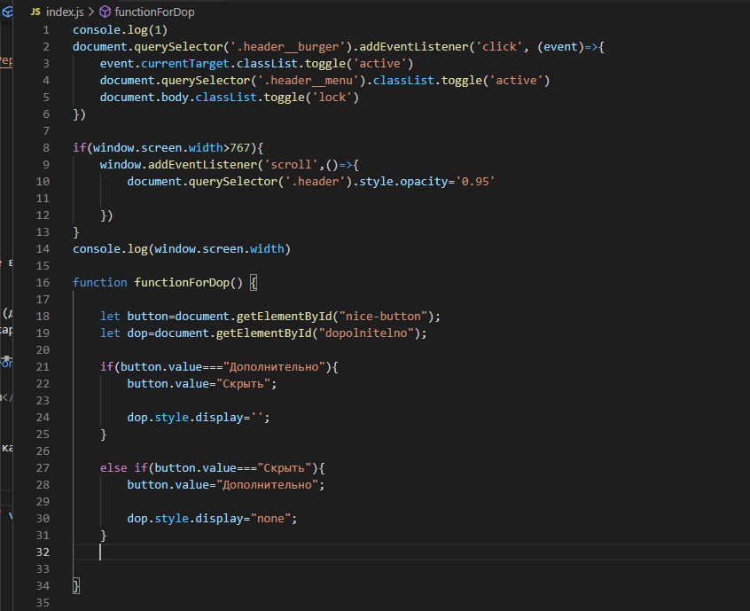

**Висновки**

Навчилися працювати з мовою програмування js, елементами DOM і так далі